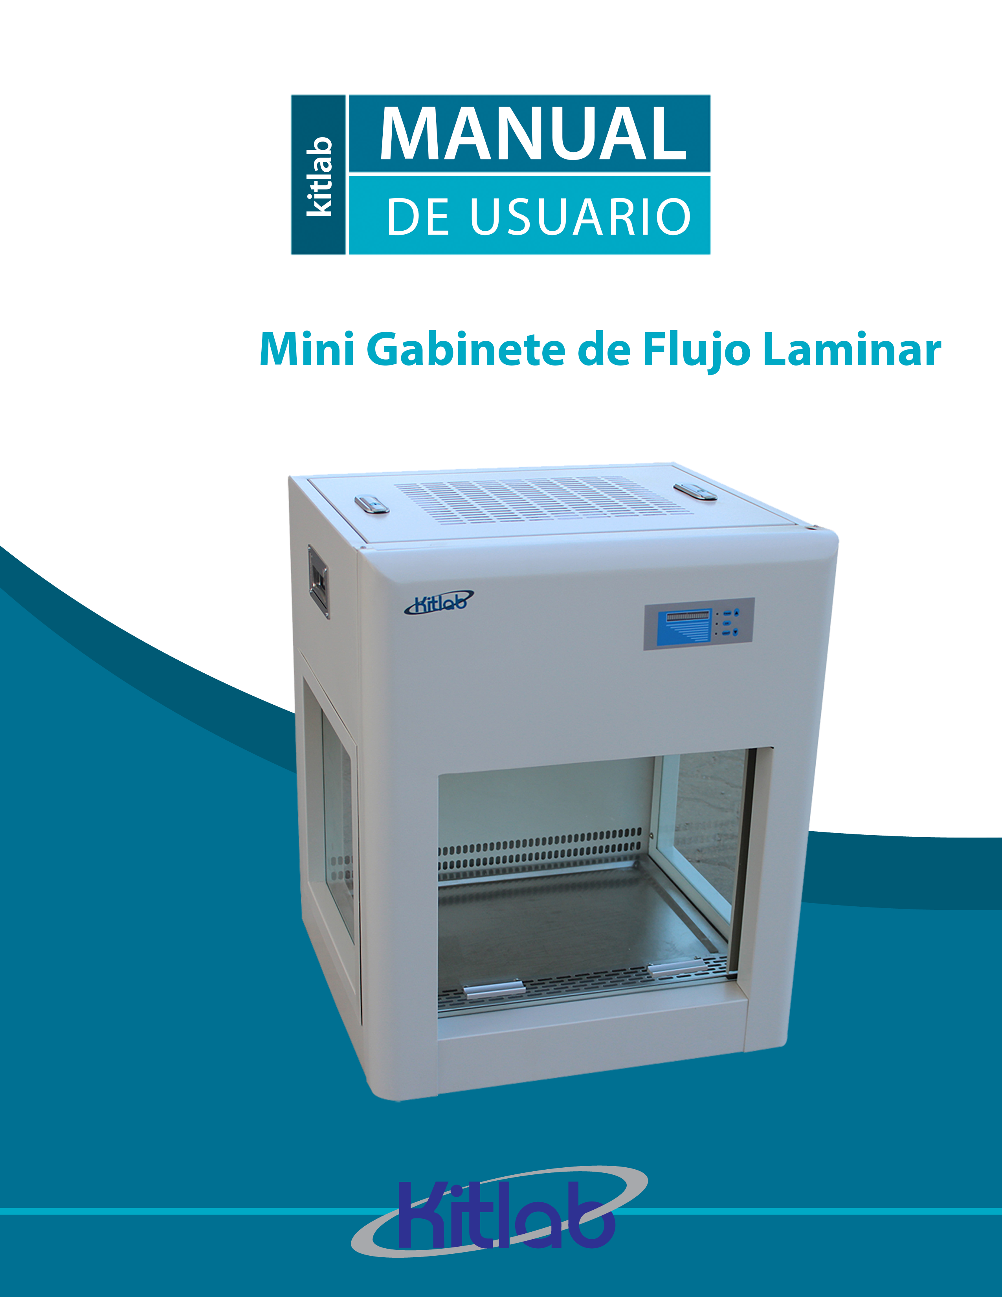

Ⅰ. Introducción
Con el rápido desarrollo de la ciencia y la tecnología, la tecnología limpia del aire ya ha sido utilizada ampliamente en laboratorios, tecnologías electrónicas, equipos aeronáuticos, productos biofarmacéuticos, especialmente alguna investigación científica de división de producción como alimento médico, etc. Es una especie de equipo de perfecta purificación de aire que ofrece un alto ambiente de trabajo limpio.

La cabina de Flujo Laminar se divide en tres tipos: el tipo estándar, el tipo de uso médico, tipo seres vivos. Todos ellos ofrecen purificador de aire para ambiente de trabajo que es no-polvo y no microorganismos. Puede mejorar las condiciones de trabajo, y garantiza la precisión de los productos; la alta pureza y alta fiabilidad tienen buenos resultados
Ⅱ. Parámetros Técnicos Principales
Modelo | MFK
Voltaje | 120V / 60Hz
Alimentación | 110W
Velocidad de flujo de aire | 0.2-0.6m/s
HEPA filtro | 99.999% eficiencia a 0.3μm
Ruido | <60dB(A)
Tamaño de cámara interna  (W×D×H) | 480×340×370mm
Tamaño exterior  (W×D×H) | 550×460×700mm
Tamaño de empaque  (W×D×H) | 680×590×850mm
Peso (kg) N.W/G.W | 35/41

Ⅲ. Principio de funcionamiento
La super purificada mesa de trabajo adopta la forma corriente de aire de flujo laminar horizontal o vertical (llamada unidireccional). El aire pasa a través del filtro grueso en la presión negativa, entonces la máquina centrífuga presiona el aire en caso de presión tranquila, Y, a continuación, pasa por un filtro de alta eficiencia para tratar el filtro dos veces. El aire limpio desde la ventana de alta eficiencia de ventilación del filtro pasa por una zona de operación con la misma velocidad del viento, quita las partículas de polvo y microorganismos, por lo que se forma el entorno de trabajo aséptico.
Ⅳ. Características
1. El cuerpo de la caja aprueba toda estructura de acero, y la superficie es tratada por aspersión.
2. La mesa de trabajo adopta el sistema de soplador de aire con la velocidad del viento ajustable. El interruptor de la luz regula el voltaje, puede mantener la velocidad del viento mediana del área de trabajo y mantenerse estable dentro de la gama ideal, el cual prolongará la vida de servicio de limpiador de aire, y reducirá los gastos de operación de la mesa de trabajo.
3. La mesa de trabajo es de acero inoxidable de alta calidad, lo cual la hace atractiva y duradera.
4. La mesa de trabajo adopta la radiación ultravioleta que puede irradiar los fuertes rayos ultravioleta 2537 de onda corta, que no sólo matan la celda activa del microorganismo, también matan la raíz y otros hongos esporas, que tienen la función de resistir al calor. Además, las bacterias y virus bacteriófagos se pueden romper rápidamente bajo la luz ultravioleta.

Ⅴ. Instalación
1. La mesa de trabajo se debe instalar en el laboratorio limpio o un edificio de la fábrica que este lejos del polvo. Cuando la mesa ajuste bien, por favor girar la pierna para que se movilice, y, a continuación, regularizar la mesa a la posición horizontal.
2. La terminal de tierra de la caja debe conectarse al suelo fiable.
3. La velocidad del viento de la mesa de trabajo tendría que ser ajustado al mejor estado mientras envían desde la fábrica. Se debe ajustar a la ubicación de bajo grado en la etapa inicial, y en general mejorar una ubicación de archivos en un medio año.
Ⅵ. Usos
1. Durante el uso de la mesa de trabajo, iniciar la máquina 5 minutos de antelación, y encender la luz de la esterilización ultravioleta. Apague la luz de esterilización después de 30 minutos, a continuación, encienda el ventilador de aire, la operación puede comenzar 20 minutos más tarde, abra la lámpara fluorescente mientras opera.
2. Si la mesa está recién instalada o no se ha usado durante un largo tiempo, límpiela y el entorno que lo rodea con un pañuelo para el polvo, y a continuación, usar el la esterilización ultravioleta o el método de esterilización para tratar con la esterilización.

Ⅶ. Mantenimiento
1. De acuerdo con el grado de medio ambiente limpio, desmonte la tela del filtro para lavar o cambiar periódicamente (usualmente dos-tres meses).
2. Esterilizar el ambiente periódicamente (generalmente una semana), Use una gasa con alcohol para la esterilización constante. Al mismo tiempo, mantener la superficie limpia. De lo contrario, influirá en el resultado de esterilización.
3. Cuando el archivo se ajusta con el grado más alto, la velocidad del viento en la región de funcionamiento no se llegara a 0,2 m/s, cambie el filtro de aire de alta eficiencia.
4. Al cambiar el filtro de alta eficiencia, abra la cubierta superior, prestar atención a la muestra de la flecha en el filtro, la dirección de la flecha indica el flujo laminar. Compruebe cuidadosamente mientras se cambia el filtro, asegúrese de que el marco se selló bien a su alrededor; de lo contrario, el resultado de filtro estará influenciado.
5. Cambie la luz ultravioleta y la esterilización ligera cuando llegue a su vida de servicio.

Ⅷ. Tratamiento de fallas
Fenómenos | Causa | Tratamiento
Ninguna fuente de alimentación | 1. El enchufe y el zócalo están mal conectados  2. El fusible se quema. | 1. Ajuste el enchufe y el zócalo, o compruebe el circuito.  2. Cambie el fusible.
El ventilador no funciona. | El control no funciona o el ventilador de aire se descompone. | Cambie el panel de control o compruebe el ventilador de aire.
La luz no funciona | El enchufe de la luz se descompone.  El tubo de luz se quema. | Ajuste el casquillo de la lámpara o cambiar el tubo de luz.
No se puede llegar a la velocidad del viento requerida | El filtro de alta eficiencia se desgasta. | Cambiar el filtro.
Ⅸ. Almacenamiento
Mantener en ambiente seco con una buena ventilación, el gradiente debe mantenerse inferior a 45 grados durante la realización, prohibir mantenerla plana

